Деятельность ГБОУ СОШ № 653 с углублённым изучением иностранных языков (хинди и английского) Калининского района Санкт-Петербурга имени Рабиндраната Тагора в области международных отношений за 2016 г.
№ п/п | Время/дата проведения | Событие | Организаторы | Победители/призёры  (в случае конкурсного статуса мероприятия) | Фото
1. | 15.01.2016 | Международный день языка хинди | Генеральное Консульство Индии в СПб | 1. Кумар Ритеш (5а кл.)  2. Башнина Элеонора (6а кл.)  3. Лоза Надежда (6а кл.)  4. Яковлева Калерия (6а кл.)  5. Жуковец Дарина (6а кл.)  6. Осипова Кристина (6а кл.)  7. Наумова Диана (7а кл.)  8. Майсюкова Виктория (7а кл.)  9. Дудникова Дарья (7а кл.)  10. Горбунова Алина (7а кл.)  11. Кальян Прашант (10а кл)  12. Шевцов Николай (11а кл.) | 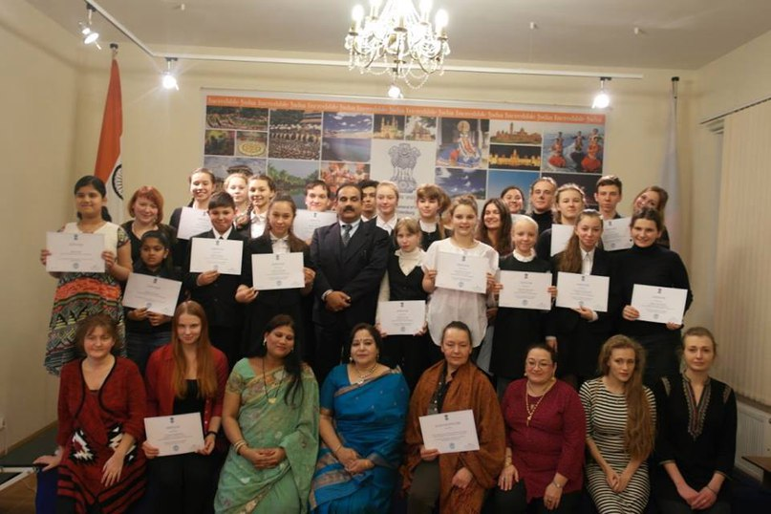
2. | 26.01.2016 | День Республики Индия | Генеральное Консульство Индии в СПб |  | 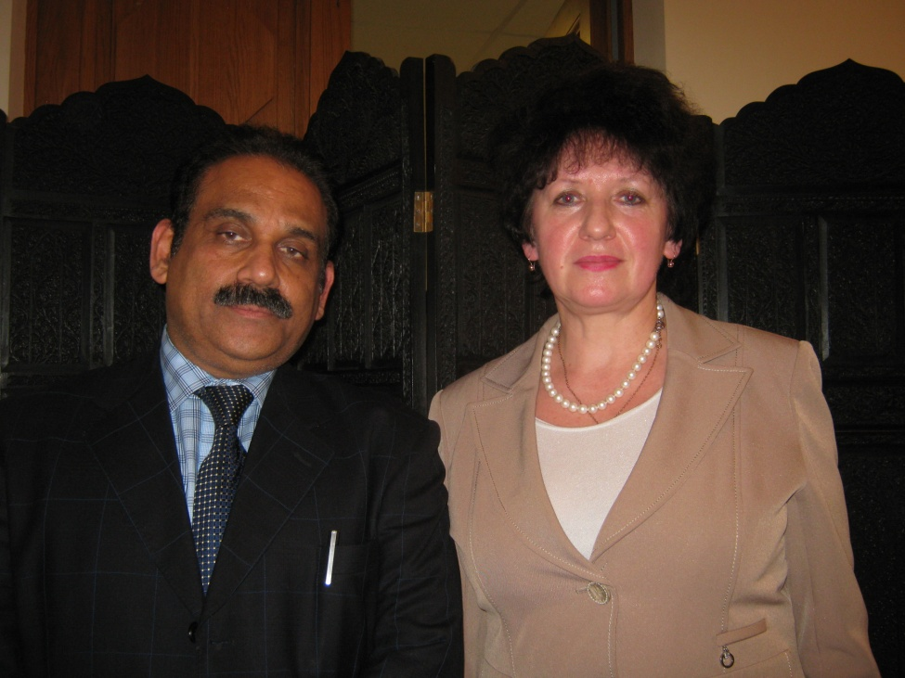
3. | 01-05.02.2016 | Фестиваль "Невероятная Индия" | Культурный центр им. Дж. Неру, Генеральное Консульство Индии в СПб, киностудия "Лендок", ГБОУ СОШ № 653 |  | 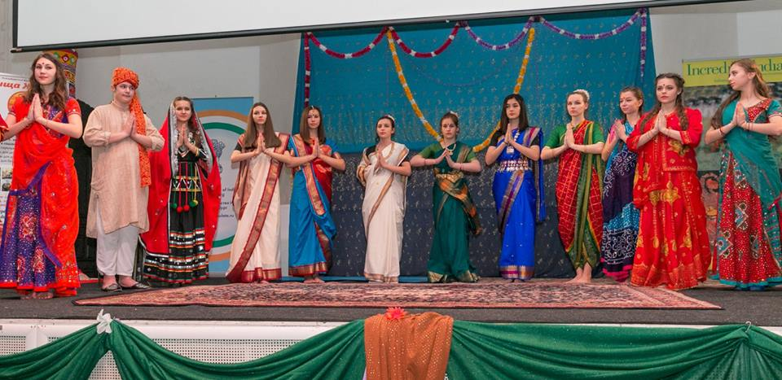
4. | Февраль-март 2016 | Региональная олимпиада по востоковедению и восточным языкам | Олимпиадный комитет С.-Пб АППО, Восточный институт, Генеральное Консульство Индии в С.-Пб | 1. Лоза Надежда (6а кл.) - победитель  2. Карпусь Владимир (6б кл.) - призёр  3. Шевцов Николай (11а кл.) - призёр | 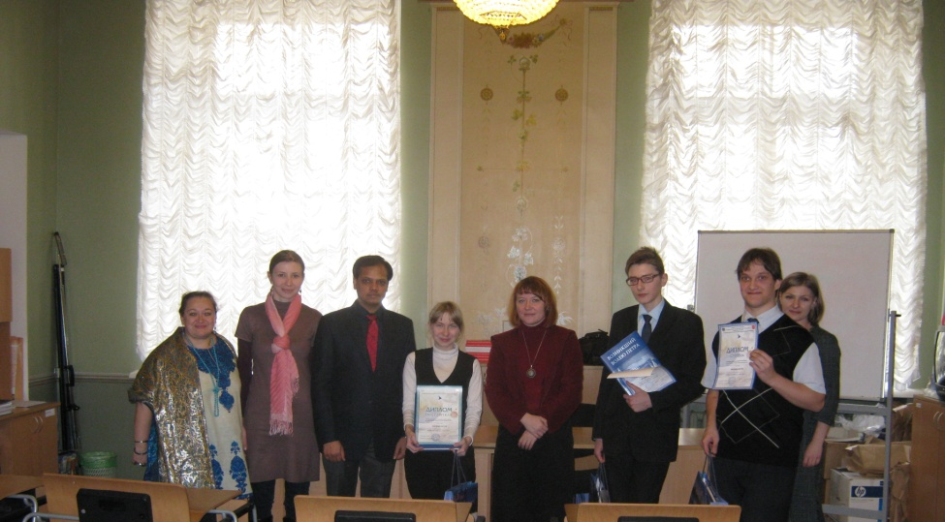
5. | 27.03.2016 | Индийский праздник красок "Холи" | ДК "Выборгская сторона", Творческое объединение "Радость жизни", Генеральное Консульство Индии в СПб | Детская Студия индийского танца "СВАРНАКАМАЛАМ", ансамбль "Ратна" - дипломы участников | 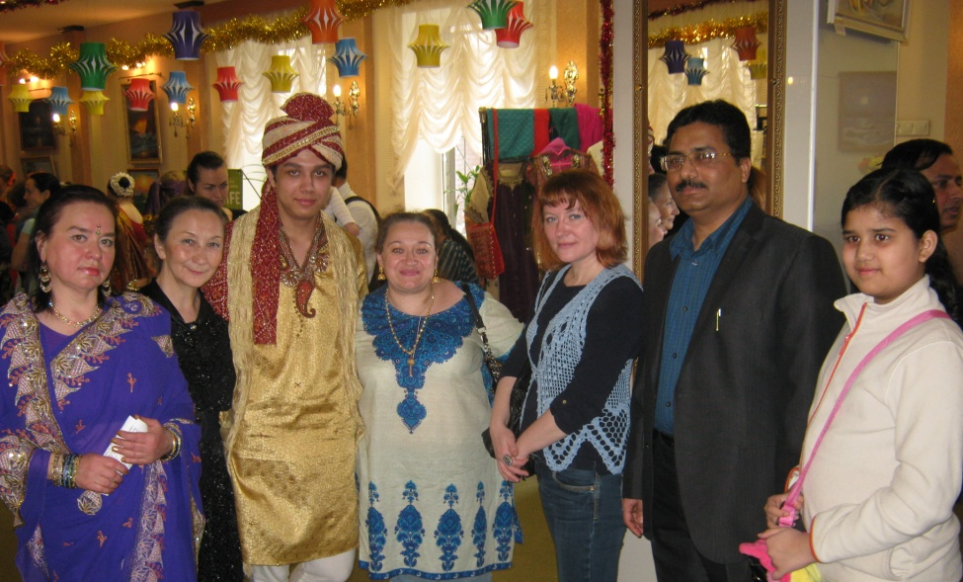
6. | 22.04.2016 | Индийский праздник красок "Холи" | ГБОУ СОШ № 653 |  | 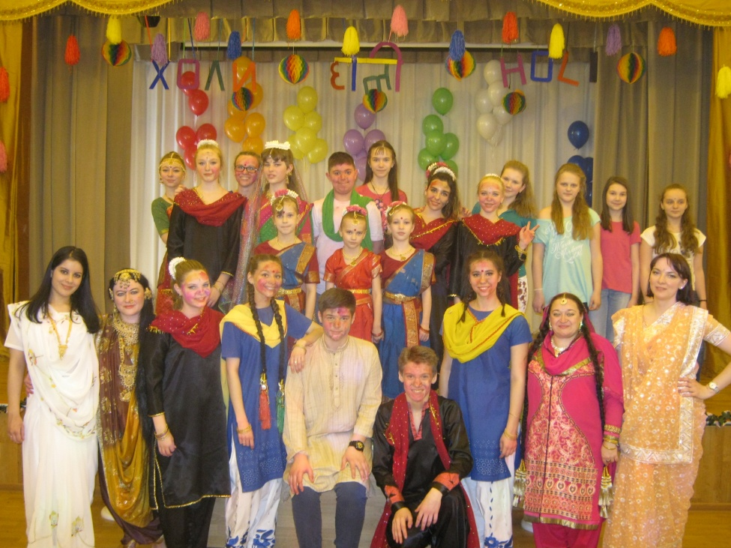
7. | 02.08.2016 | Встреча с учащимися "Дварка Скул" (Индия, г. Дели) | Генеральное Консульство Индии в СПб |  | 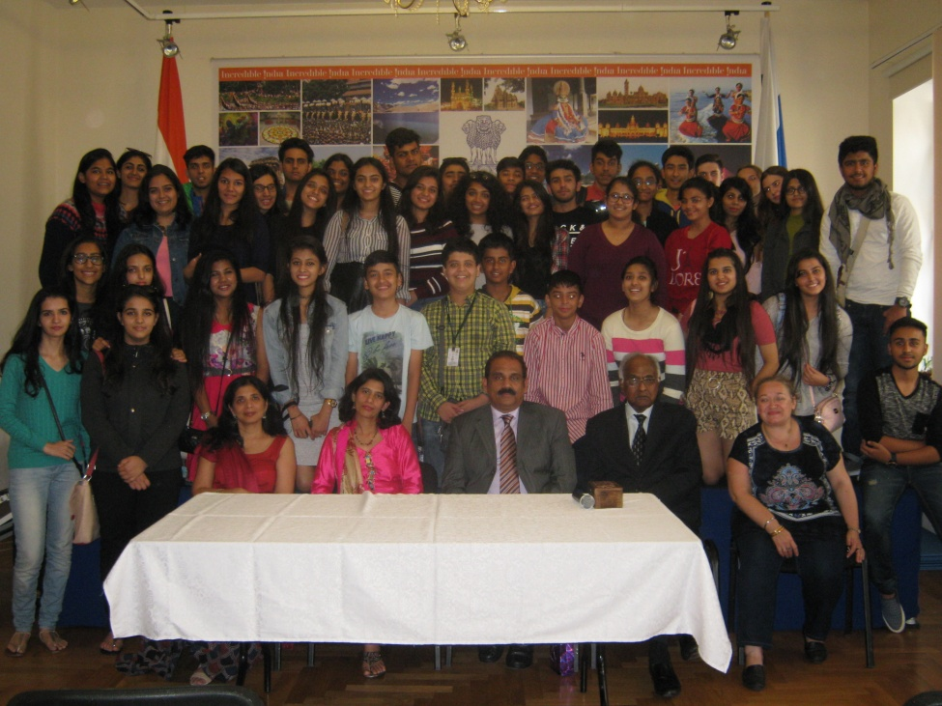
8. | 16.08.2016 | День Независимости Индии | Ассоциация Международного Сотрудничества |  | 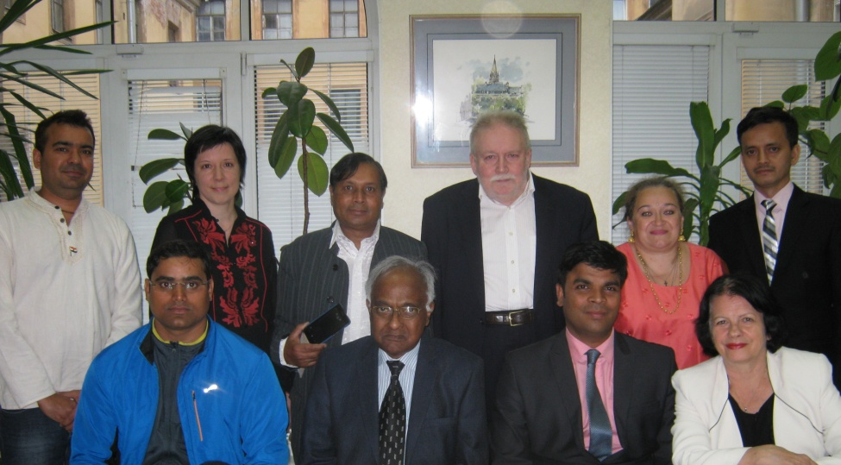
9. | 26-27.10.16 | Международная конференция по языку хинди | Посольство Индии в РФ, Культурный центр им. Дж. Неру, Российский Государственный Гуманитарный Университет | 1. Бещук Юлия Владимировна - сертификат участника в статусе докладчика  2. Соколова Ирина Александровна - сертификат участника в статусе докладчика | 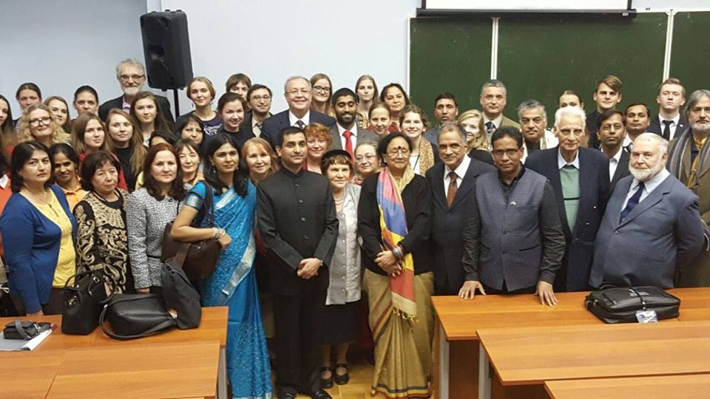
10. | 30.10.2016 | Индийский праздник огней "Дивали" | ДК "Выборгская сторона", Творческое объединение "Радость жизни", Генеральное Консульство Индии в СПб | Детская Студия индийского танца "СВАРНАКАМАЛАМ", ансамбль "Ратна" - дипломы участников | 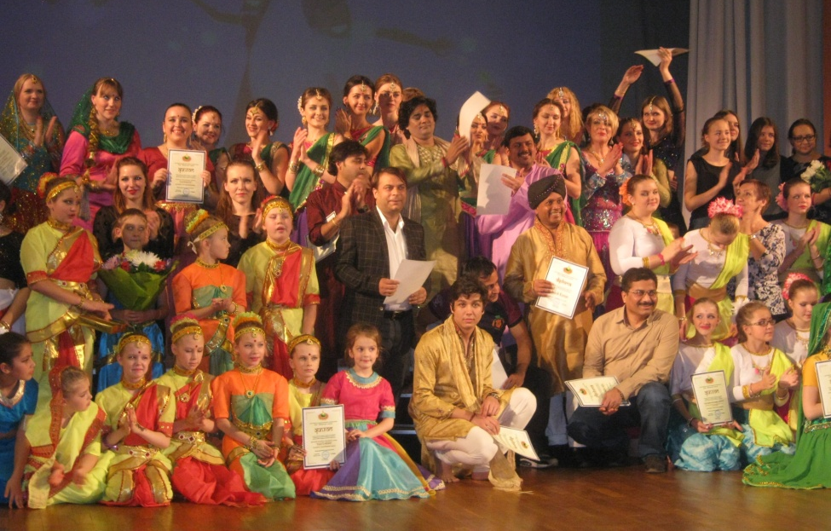
11. | 05.11.2016 | Международный Фестиваль-конкурс индийского танца "Индийская Радуга" | Генеральное Консульство Индии в СПб, Творческое объединение "Дом Индии" | Детская Студия индийского танца "СВАРНАКАМАЛАМ", ансамбль "Ратна" - дипломы участников, лауреаты 2 и 3 степени | 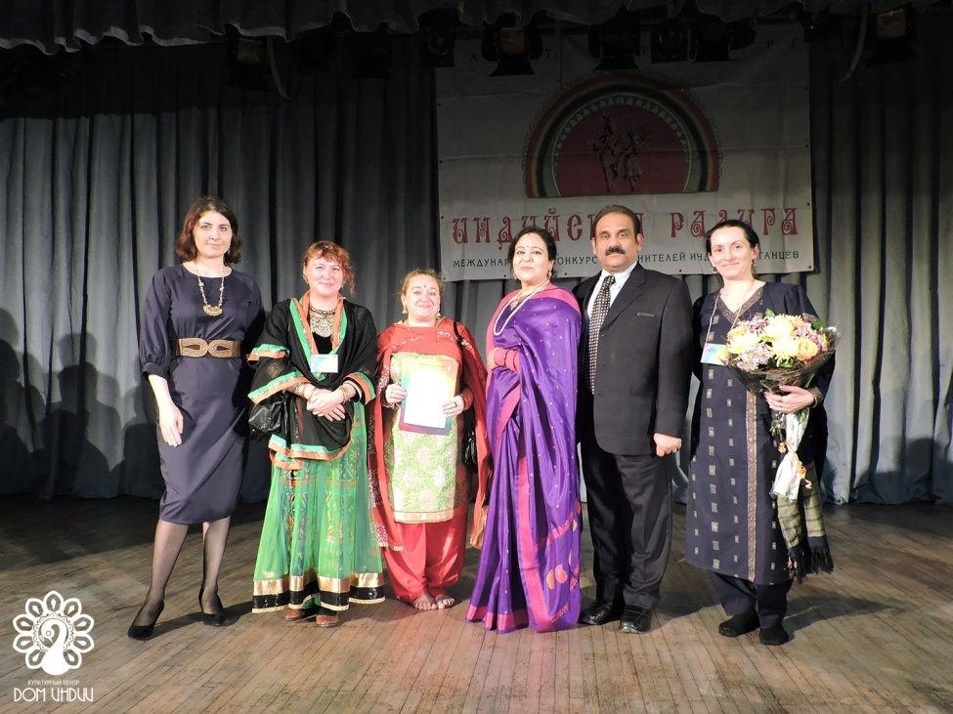
12. | С ноября 2016 г. | Занятия индийским танцем стиля Катхак с Махендрой Парихаром (г. Дели, Индия) | Генеральное Консульство Индии в СПб, ГБОУ СОШ № 653 |  | 